嘉義市私立興華高級中學圖書館第153期【好書週報】
發行日期：105年2月22日
書名、封面 | 內容簡介
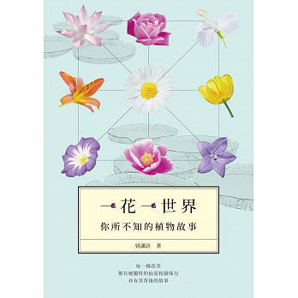 | 一花一世界  每一種芳草均有她獨特的仙姿和韻味兒，亦有其背後的故事，杜鵑花與杜鵑鳥有何淵源？西人為何要在槲寄生之下親吻？水仙為何很自戀？荷蘭的「鬱金香狂熱」、英格蘭的「紅白薔薇戰爭」又是怎麼一回事？薄荷是女妖？迷迭香與愛神有緣？百里香是「女神之淚」？鈴蘭又是「聖母之淚」？雛菊如何卜卦愛情？李白和楊貴妃之間何以滋生「牡丹心結」？紫蘇見證過西子的美麗和夫差的覆滅？  《一花一世界──你所不知的植物故事》描繪各種芳草，梳理花容之間的微妙差異，講述關於花草的奇聞軼事，說出讀者所不知道的各式花草植物的背後故事。
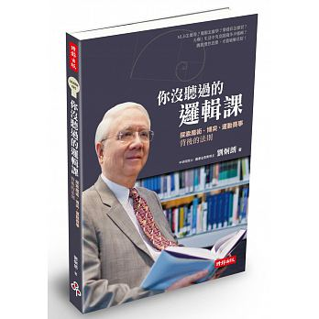 | 你沒有聽過的邏輯課  天啊！生活中究竟隱藏多少邏輯？你必須跳脫慣性思維，才能破解花招！麻省理工學院電機博士，中研院士劉炯朗傾囊相授 ， 教你看穿表象， 還原真相！只要學會簡單的數學邏輯思考，正解就在你眼前！作者以親切的語法，引領思考的階梯，以深入淺出的方式，逐步破解各類日常迷思，從切蛋糕、排身高、電視猜獎遊戲、魔術洗牌玄機、俊男美女的黃金比例到輪盤、賭馬輸贏的機率，乃至預測樂透中獎號碼、運動賽事勝負輸贏……，都能逐一破解，讓邏輯和數學不再深奧，生活變得更有趣，是老少咸宜的科普讀物。
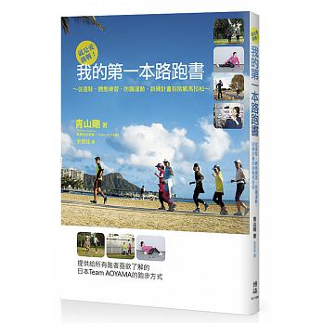 | 我的第一本路跑書  挑戰馬拉松就從本書開始，透過日本青山剛教練的專業指導，讓你循序漸進完成夢想！每個人投入路跑或馬拉松的目的各不相同，有的人為了要健身減重，有的人為了要超越自己，也有的人則是志在參加、享受比賽。不管其目的為何，跑步真的是一項有益身心健康的全民運動。在鼓勵大家多多參加跑步活動的同時，希望大家也不要忽略運動本身可能會帶來的意外傷害，即使它看似很簡單，難度並不高，但仍然需要做好充分的準備與防護，以正確的跑步方式來運動，才能享受其中所帶來的樂趣。本書由日本專業跑步教練青山剛先生所撰寫的。曾是日本國家代表選手的他，是位經驗相當豐富的指導者。
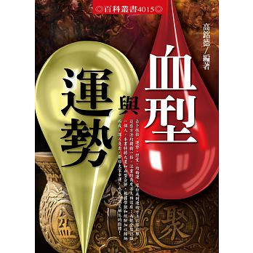 | 血型與運勢  人屬於社會性的動物，僅憑一己之力，不可能有輝煌的成就。在日常生活中，人際關係的確很重要，假定彼此溝通不良，對方可能無法明白你的善意，說不定會適得其反。為建立良好的人際關係，應確實運用「知己知彼」的戰略，無論古今中外，此乃恒古不變的真理。占卜性格、運勢、戀愛、結婚運、緣份或財運的方法不勝枚舉，這些方法均獨樹一格，注重的角度亦大相逕庭。為能全盤認識一個人，作者高銘德將九星和血型合併，使各位讀者能看得更明白，了解得更深刻。筆者從事研究命運學已有多年，本書內容是根據學說和經驗，加以歸納而成，可謂深入淺出。
書名、封面 | 內容簡介
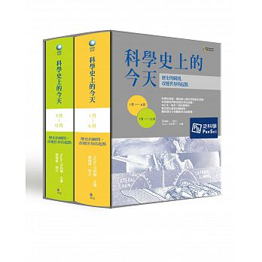 | 科學史上的今天  科學的演進，標誌著人類文明發展的足跡，也型塑我們對這個世界的認識。366天，每天一則科學事件，看見歷史推移的轉捩點，讓每個日子更豐富而充滿意義。臺灣最具影響力的新媒體平臺之一─泛科學，以超高人氣專欄「科學史上的今天」，見證這些世界改變的瞬間。同時，也看見一念之間、一句話，或一個小動作，怎樣大大影響整個科學與科技的演進。閱讀本書，能了解科學發展的進程，還能學習相關科普知識、看見那些深具影響力的人物如何發揮自我，思考現在的你面對人生的哪個階段創造下一個美好的可能。
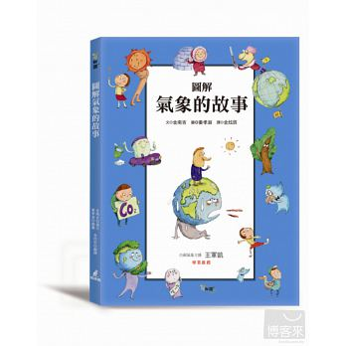 | 圖解氣象的故事  給孩子的科學、美感、趣味教育，在歡樂的情境下學習科學知識！本書以百餘幅逗趣可愛的插圖解說基礎的科學知識，活潑有趣的對白更能加深印象，讓小朋友如在聆聽故事的情境下，自然而然吸收科學知識，學習不再硬梆梆！我們所居住的地球，每一天幾乎都有自然災害發生：洪水、森林大火、乾旱、暴風雪、颶風、龍捲風、颱風…季節是怎樣形成的？天氣跟氣候有什麼不同？為什麼會有風？「地球暖化」是什麼？「溫室效應」如何產生？「節能減碳」為什麼那麼重要？本書告訴你各種氣候的成因、也教你聽懂氣象預報中的專有名詞，在增進氣候知識的同時，更進一步引導你思考背後的環境議題。
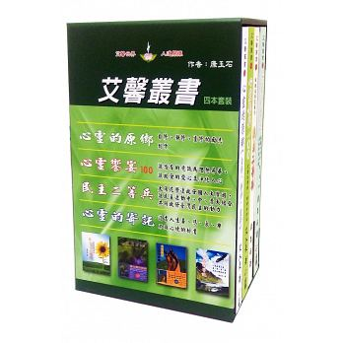 | 心靈饗宴100  讓潛在的意識為理想昇華、讓啟發的愛心來淨化人心，這是100個小故事，寫成的心靈饗宴100之「艾馨記事詩」，為了鼓勵他人故加個「精神加油站」。前文化總會秘書長黃石城特以「利他主義的實踐者」嘉勉，僅就其文字記事抒情而言，其詩作大多以口語白話詩體寫成，也許是應用口語隨興寫來，使作者的情感易於告白輻射，也讓讀者易於領略真摰文義的迴響和心靈的光輝，反而比一些刻意斧鑿痕跡之作要好。」台北市立師範學院施隆民教授說:「我們深信唯有徹底的從心靈深處去人性的原鄉淨土，才能在如此物慾橫流，人性滅失的浩劫中找到指引昇華的明燈，無疑的「心靈饗宴」是一盞明燈。
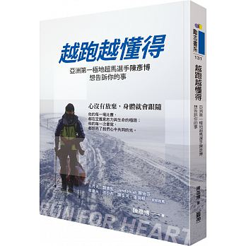 | 越跑越懂得  勇氣，不是指不害怕去做一件事，而是即使知道自己害怕，但還是繼續向前衝。成功不在於力量，而在於能堅持多久！亞洲第一超馬選手陳彥博歷經十年淬鍊，一舉衝破「世界七大洲八大站超級馬拉松」最終也最艱難的終點線：加拿大育空700公里極地橫越賽、澳洲520公里內陸超馬賽。這段歷練對他意義非凡，期間不但幾度歷經生死交關，更罹患幽閉恐懼症。他的每一場比賽，都在定義意志力與生命的極限！在吞下無數汗水與淚水後，陳彥博將榮耀帶回台灣，更成為亞洲完賽「世界最艱難超馬」的最年輕紀錄者！但這些他曾經視為唯一夢想的榮耀，早已淬鍊為對生命的體悟。

